**Лабораторна робота 8**

**Тема роботи**: Використання таблиць на сторінках сайта

**Мета роботи**: формувати вміння працювати з використанням таблиць на сторінках сайта

**Завдання 1**.

Створіть таблицю згідно зразка, який відповідає Вашій темі

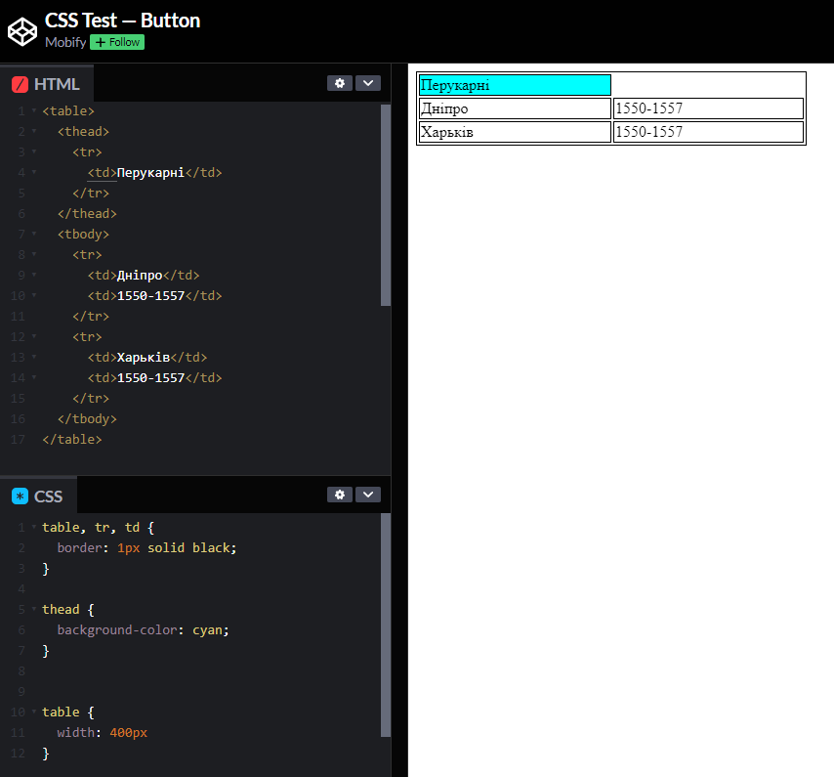

**Завдання 2.**

Створіть таблицю згідно зразка, який відповідає Вашій темі

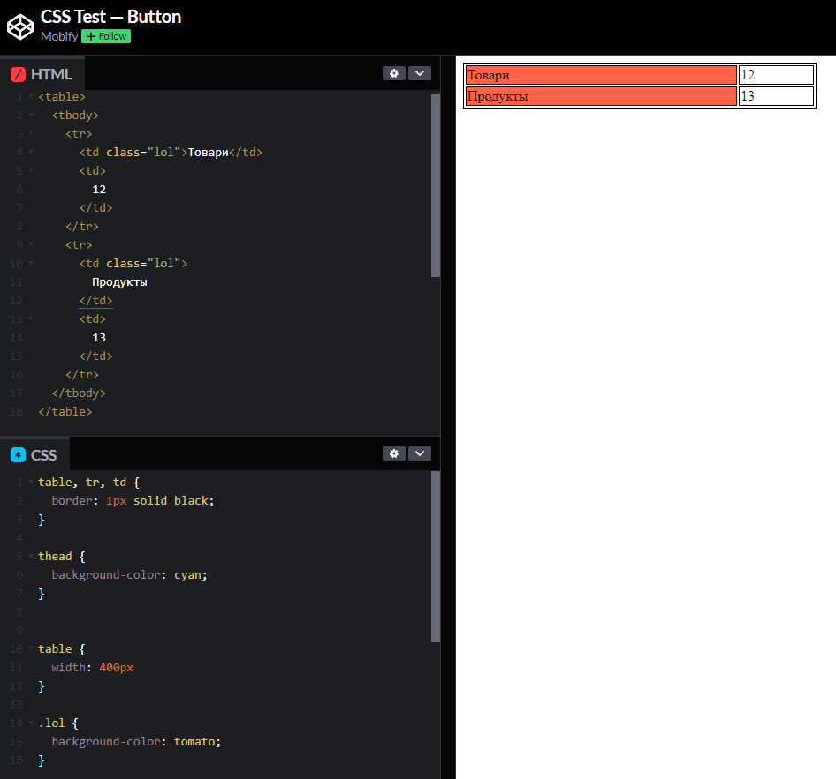

**Завдання 3.**

Створіть таблицю згідно зразка, який відповідає Вашій темі

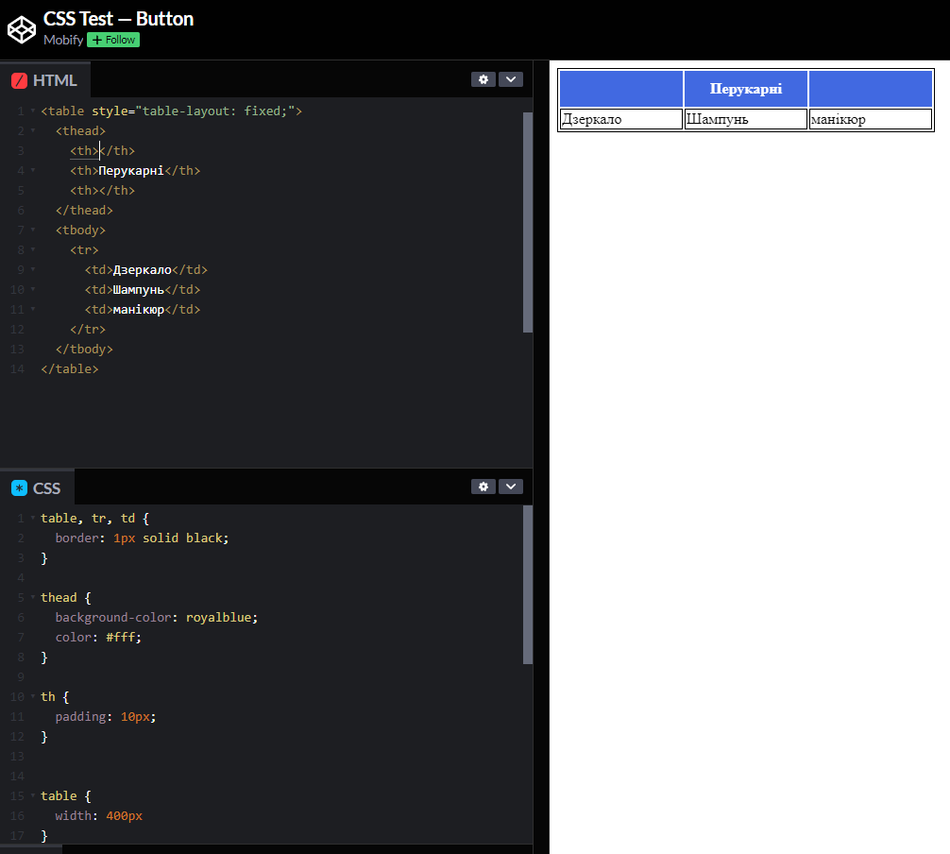

**Завдання 4.**

Створіть таблицю згідно зразка, який відповідає Вашій темі

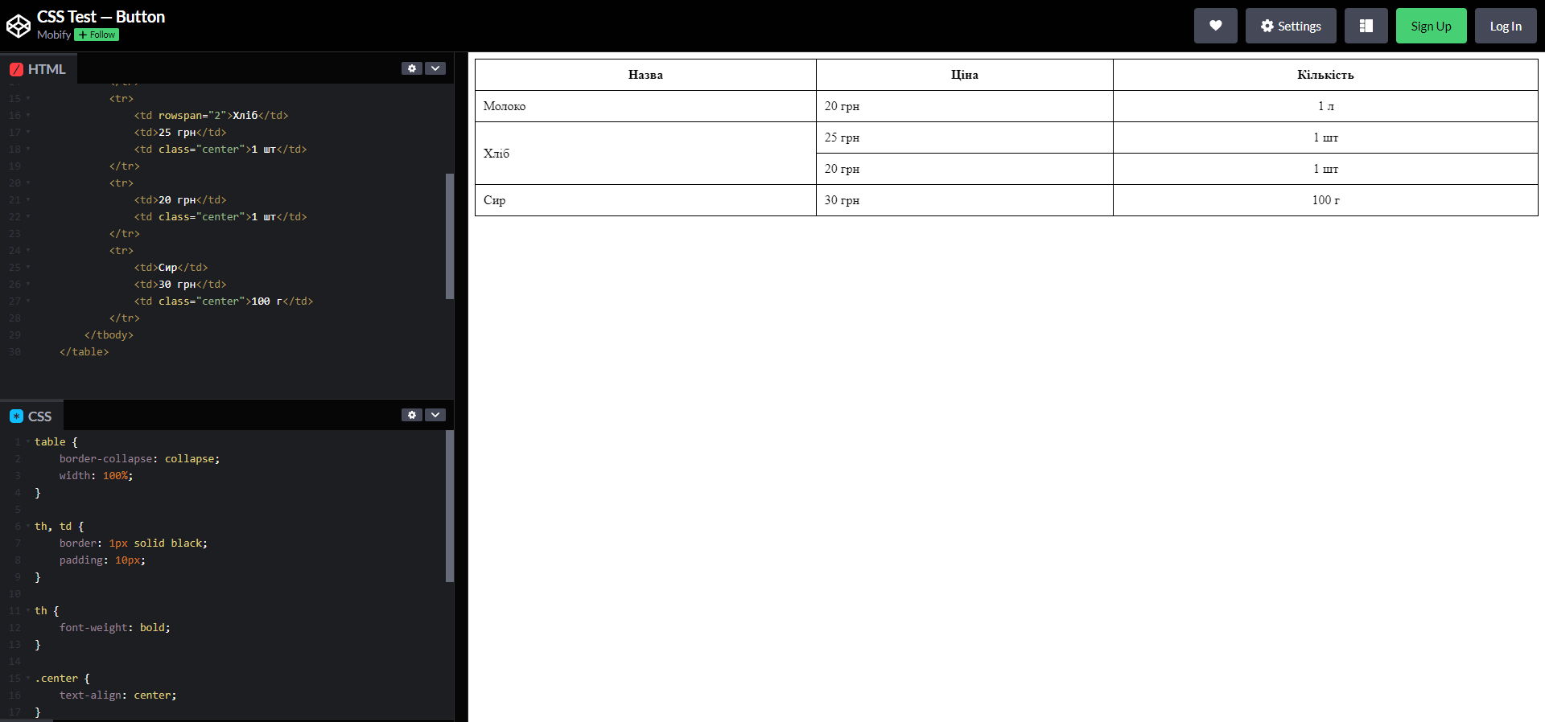

**Питання для заліку з роботи:**

1. Як створити таблицю у html?.

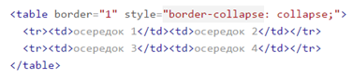

2. Які бувають таблиці у html?

3. Як об’єднати комірки таблиці у html?

Використовуються атрибути colspan і rowspan тега <td>

4. border-spacing – це ?

Відстань між комірками

5. margin: auto – це?

Централiзувати блок